|  |  |  |  |  |
| --- | --- | --- | --- | --- |
| 版本 | 修订内容 | 修订者 | 修订时间 | 备注 |
| V1.0 | CPU |  | 2020/2/8 |  |
| V1.1 | 内存 |  | 2020/2/9 |  |
|  |  |  |  |  |
|  |  |  |  |  |

# 目录

目录

全局视野 4

系统分析 5

LINUX 60秒分析 5

BCC 60秒分析 5

系统状态 6

进程状态 9

系统分析图 11

CPU 12

CPU基准数据 12

分析策略 14

CPU分析 14

CPU相关工具 14

execsoonp 15

exitsnoop 17

runqlat 18

runqlen 18

runqslower 18

cpudist 20

profile 20

offcputime 20

syscount 22

argdist 23

founccount 24

softirqs 26

hardirqs 27

smpcalls 27

llcstat 27

练习 27

上下文切换 28

模拟工具 28

分析方法 28

中断 29

软中断统计工具 29

内存 30

cache命中 31

内存泄漏 32

IO子系统 33

磁盘性能基准数据 33

跟踪进程、线程系统调用 34

FIO基准测试 34

回放IO 35

网络系统 35

端到端传说延时量级 36

测试网络性能工具 37

iperf 37

网卡 37

DNS 38

Dnsmsq 38

缓解DDos攻击 39

模拟DDos 攻击 39

分析 39

缓解方案 40

网络延时 40

HTTP基准测试工具 40

分析过程 41

CPU 42

数据访问时间 42

数据访问指令周期 42

数据访问时间 44

Perf 45

perf生成火焰图 46

汇编到函数查看 47

常用性能数字 48

# 全局视野

全局拓扑

数据流向

系统 -> 进程 -> 线程

**CPU（调度）**

**内存**

**文件系统**

**网络**

**内核**

**磁盘IO**

# 系统分析

## LINUX 60秒分析

uptime

dmesg | tail

vmstat 1

mpstat -P ALL 1

pidstat 1

iostat -xz 1

free -m

sar -n DEV 1

sar -n TCP,ETCP 1

top

## BCC 60秒分析

BCC工具监测清单

execsnoop

opensnoop

ext4slower

biolatency

biosnoop

cachestat

tcpconnect

tcpretrans

runqlat

profile

详见 《BCC学习笔记》

## 系统状态

1. 查看系统概况

top/htop

perf top

1. 查看系统负载变化情况

uptime

watch -d uptime

while ((1)); do uptime; sleep 3; done;

1. 查看总体cpu使用率、中断、上下文切换

vmstat -wtSM 2

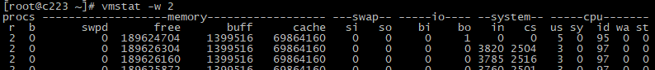

1. 查看各个CPU使用情况

mpstat -P ALL 1

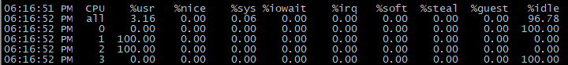

1. 查看磁盘IO情况

iostat -kzx 2

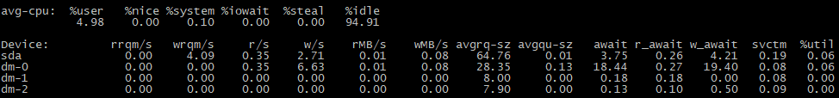

1. 查看接口收发情况

sar -n DEV 1



1. perf record

perf record -g -- sleep 10

perf report --stdio

perf sched record -- sleep 5

perf sched latency

1. 查看进程、线程cpu使用率

pidstat 1

pidstat -t 1

1. 查看套接字状态

netstat -anp | more

1. 查看系统上下文切换情况

# 如果上下切换比较高，可以监测下

pidstat -w 5

# 查看线程上下文切换

pidstat -wt 5

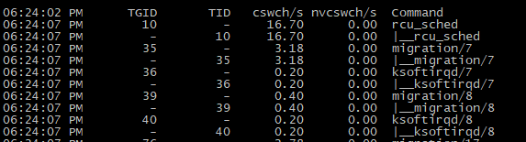

## 进程状态

1. 进程、线程CPU使用情况

pidstat -p PID 1



pidstat -p PID -t 1

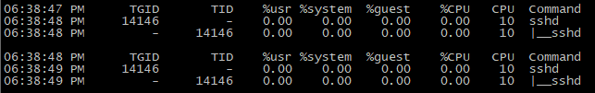

1. 进程、线程上下文切换

pidstat -p PID -w 1

pidstat -p PID -wt 1



1. 进程、线程IO

pidstat -p PID -d 1

pidstat -p PID -dt 1



1. perf trace

perf trace -s -p PID

perf trace -p PID -e write

# 或者strace -p PID

lsof -p PID

1. 进程打开的文件描述符

lsof -p PID



1. 火焰图

# 系统分析图

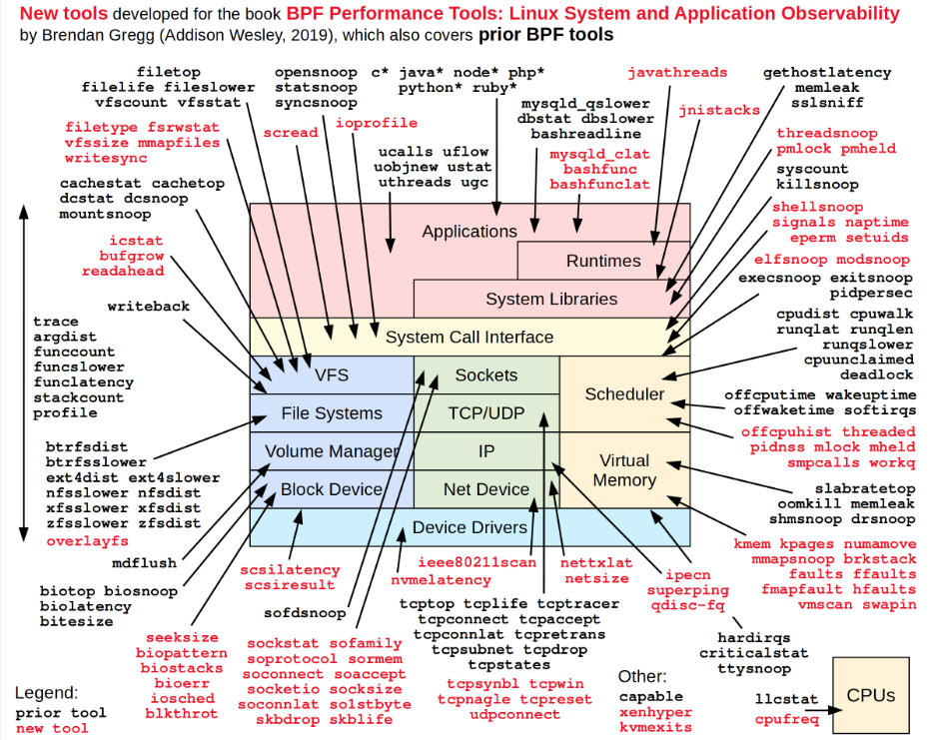

# CPU

## CPU基准数据

CPU访问时间，与cpu相关，下表方便了解量级

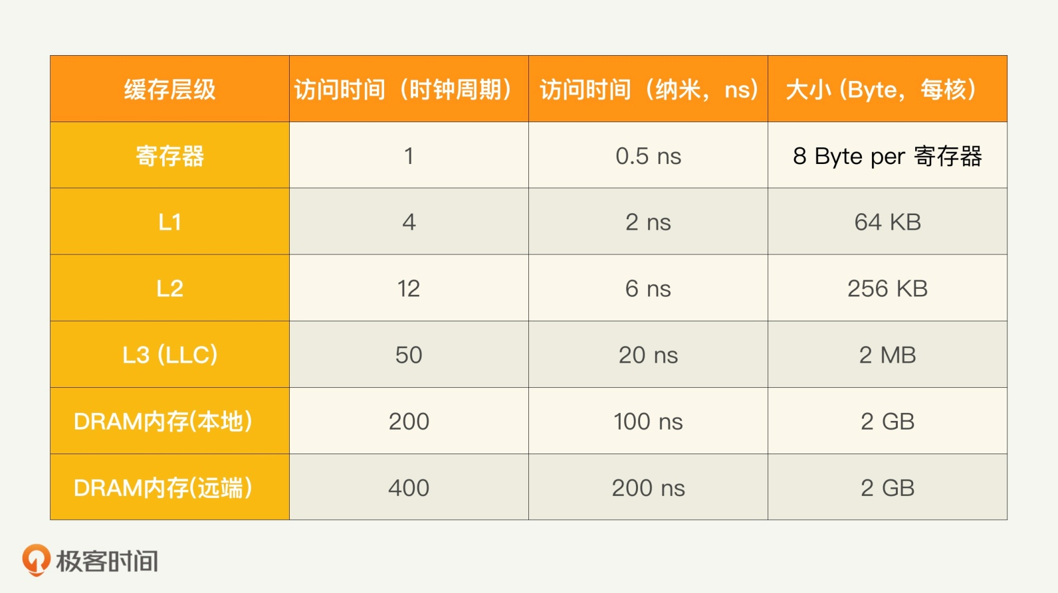

1. 指令分支延迟，约10ns

2. 互斥加锁和解锁，约10ns以上

3. **上下文切换**，约1us

## 分析策略

1. 查看整体CPU利用率

mpstat -P ALL 1

top

pidstat 2

perf top

bpftrace

vmstat -wtSM 2

1. 按进程分析

top

pidstat 2 -p PID

perf top -g

perf top -g -p PID

bpftrace

## 模拟工具

stress

## CPU分析

### CPU相关工具

|  |  |  |  |
| --- | --- | --- | --- |
| 工具 | 源 | 分析对象 | 描述 |
| execsnoop | BCC/BT | 调度 |  |
| exitsnoop | BCC | 调度 |  |
| runqlat | BCC/BT | 调度 |  |
| runqlen | BCC/BT | 调度 |  |
| runqslower | BCC | 调度 |  |
| cpudist | BCC | 调度 |  |
| profile | BCC | CPU |  |
| offcputime | BCC | 调度 |  |
| syscount | BCC | 系统调用 |  |
| argdist | BCC | 系统调用 |  |
| trace | BCC | 系统调用 |  |
| funccount | BCC | 软件 |  |
| softirqs | BCC | 中断 |  |
| hardirqs | BCC | 中断 |  |
| smpcalls |  | 内核 |  |
| llcstat | BCC | PMC |  |

<https://github.com/brendangregg/bpf-perf-tools-book>

### execsoonp

execsnoop -Tt

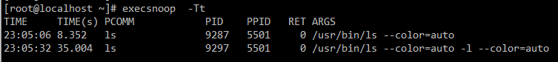

execsnoop.bt

|  |
| --- |
| #!/usr/bin/env bpftrace  BEGIN  {  printf("%-10s %-5s %s\n", "TIME(ms)", "PID", "ARGS");  }  tracepoint:syscalls:sys_enter_exec*  {  printf("%-10u %-5d ", elapsed / 1000000, pid);  join(args->argv); |

### exitsnoop

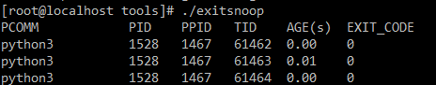

### runqlat

### runqlen

### runqslower

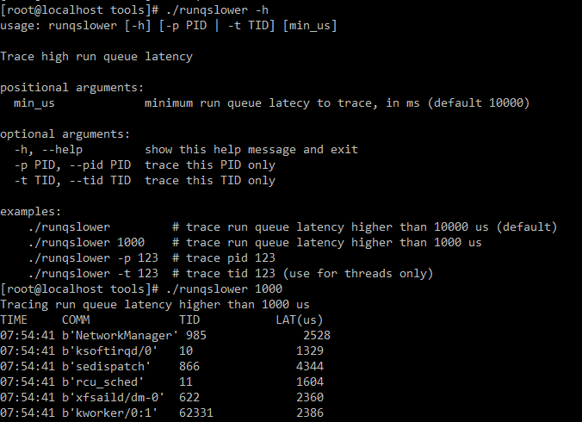

### cpudist

线程唤醒后在CPU执行的时长分布

### profile

CPU上的运行时间。

可以知道那个函数占用cpu，不知道是慢还是调用的次数多， 使用funccount辅助确认调用次数。

profile -af 30 > out.stacks01

# 生成火焰图

git clone https://github.com/brendangregg/FlameGraph.git

./FlameGraph/flamegraph.pl --color=java < ./out.stacks01 > out.svg

### offcputime

统计线程阻塞和脱离CPU运行的时间，同时输出调用栈信息，以便理解阻塞原因。

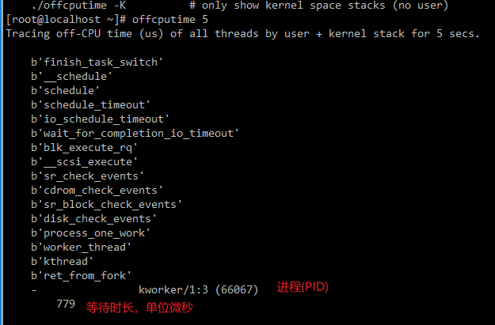

#### 脱离CPU时间的火焰图

# 生成火焰图

git clone https://github.com/brendangregg/FlameGraph.git

offcputime -fKu 5 > out.offcputime01.txt

./FlameGraph/flamegraph.pl --hash --bgcolors=blue --title="OFF-CPU Time Flame Graph" < out.offcputime01.txt > out.offcputime01.svg

### syscount

syscount -i 1

syscount -Pi 1

syscount -L

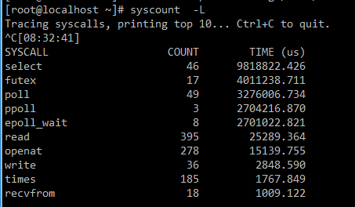

### argdist

# TODO

### founccount

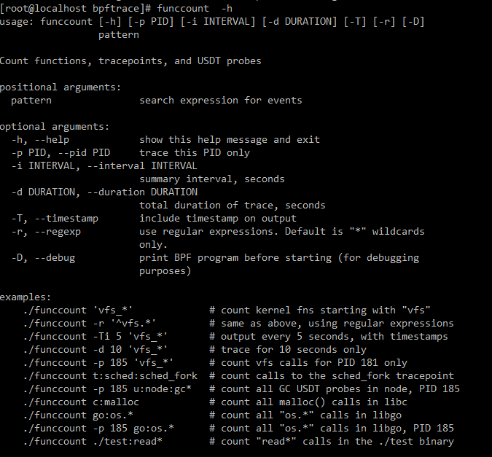

### softirqs

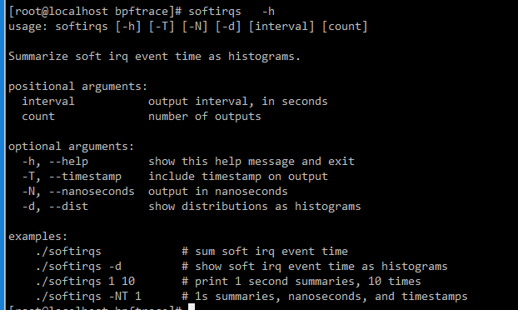

### hardirqs

### smpcalls

### llcstat

利用PMC来按进程输出最后一级缓存的命中率

## 练习

创建两个繁忙进程，绑定CPU 0。 分析cpu

taskset -c 0 sh -c 'while :; do :; done' &

taskset -c 0 sh -c 'while :; do :; done' &

# 上下文切换

# 放到哪个章节？？？

中断上下文、进程上下文、线程上下文

pidstat -w 5

08:18:26 UID PID cswch/s nvcswch/s Command

08:18:31 0 1 0.20 0.00 systemd

cswch：每秒自愿上下文切换

**nvcswch：每秒非自愿上下文切换，cpu不够用的情况，这个指标会比较高**

## 模拟工具

# 以 10 个线程运行的基准测试，模拟多线程切换的问题

sysbench --num-threads=10 --thread-yields=100000 --max-time=300 --test=threads run

## 分析方法

简单来说,平均负载是指单位时间内,系统处于可运行状态和不可中断状态的平均进程数

while ((1)); do uptime; sleep 5; done;

# 中断

硬中断

cat /proc/interrupts

软中断

cat /proc/softirqs

# TODO 比较好的查看中断次数的工具

watch -d cat /proc/interrupts

watch -d cat /proc/softirqs

watch -d "/bin/cat /proc/softirqs | /usr/bin/awk 'NR == 1{printf \"%13s %s\n\",\" \",\$1}; NR > 1{printf \"%13s %s\n\",\$1,\$2}'"

## 软中断统计工具

# 内存

## 分析策略

剩余内存，换页，交换

## MEM分析

### free

free -wm

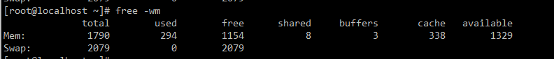

Buffer 是对磁盘数据的缓存，而 Cache 是文件数据的缓存，它们既会用在读请求中，也会用在写请求中。

### ps

# 按照进程排序

ps -eo pid,ppid,cmd,%mem,%cpu --sort=-%mem

# mem top20

ps -eo pid,ppid,cmd,%mem,%cpu --sort=-%mem | head -21

### vmstat

vmstat -wtSM 2

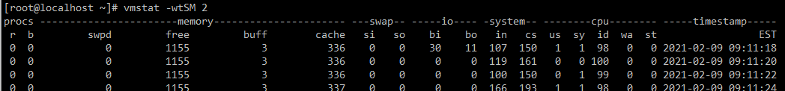

vmstat -awtSM 1



### sar

sar -B 1

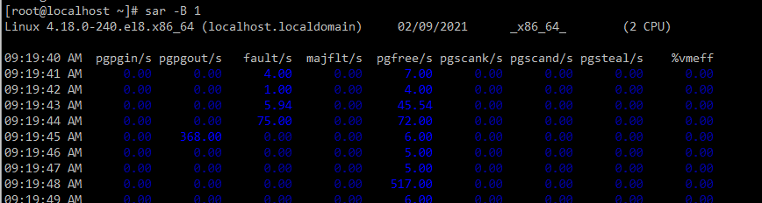

# 历史内存情况

sar -r

sar -r 1

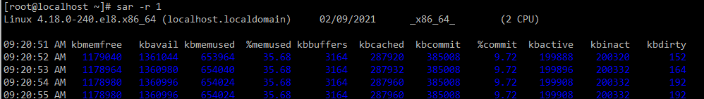

### slabtop

slabtop -sc

# -sc 按大小排序

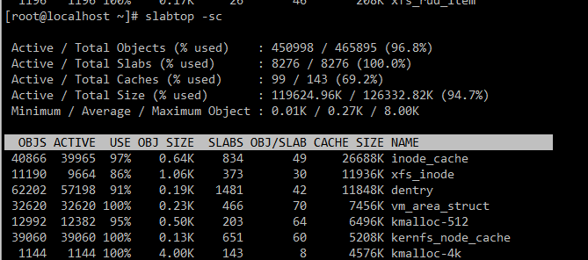

### pmap

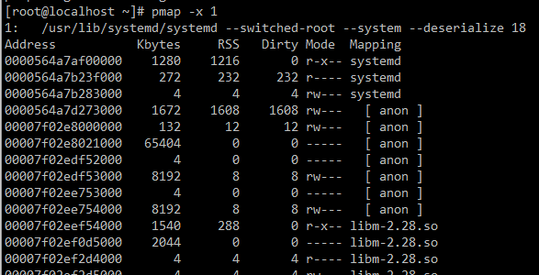

### brkstack.bt

stackcount -PU t:syscalls:sys_enter_brk

### shmsnoop

### 缺页异常

stackcount -U t:exceptions:page_fault_user

stackcount t:exceptions:page_fault_kernel

# TODO

### vmscan

# TODO

funccount 't:vmscan:*'

vmscan.bt

### drsnoop

### swapin

识别哪些进程进行了换页操作

## 传统工具

dmesg

swapon

free

ps

pmap

sar

perf

ps -eo pid,ppid,cmd,%mem,%cpu --sort=-%cpu | head

cat /proc/meminfo

free -hw -c 3600 -s 2

-c： 次数

-s： 每隔2秒

Buffer 是对磁盘数据的缓存

Cache 是文件数据的缓存

numactl --hardware

available: 1 nodes (0)

node 0 cpus: 0 1

node 0 size: 7977 MB

node 0 free: 4416 MB

...

## cache命中

sudo apt-key adv --keyserver keyserver.ubuntu.com --recv-keys 4052245BD4284CDD

echo "deb https://repo.iovisor.org/apt/xenial xenial main" | sudo tee /etc/apt/sources.list.d/iovisor.list

sudo apt-get update

sudo apt-get install -y bcc-tools libbcc-examples linux-headers-$(uname -r)

export PATH=$PATH:/usr/share/bcc/tools

cachestat 1 3

TOTAL MISSES HITS DIRTIES BUFFERS_MB CACHED_MB

2 0 2 1 17 279

2 0 2 1 17 279

2 0 2 1 17 279

cachetop

11:58:50 Buffers MB: 258 / Cached MB: 347 / Sort: HITS / Order: ascending

PID UID CMD HITS MISSES DIRTIES READ_HIT% WRITE_HIT%

13029 root python 1 0 0 100.0% 0.0%

cachestat 提供了整个系统缓存的读写命中情况

## 内存泄漏

# Install bcc

sudo apt-key adv --keyserver keyserver.ubuntu.com --recv-keys 4052245BD4284CDD

echo "deb https://repo.iovisor.org/apt/bionic bionic main" | sudo tee /etc/apt/sources.list.d/iovisor.list

sudo apt-get update

sudo apt-get install -y bcc-tools libbcc-examples linux-headers-$(uname -r)

# -a 表示显示每个内存分配请求的大小以及地址

# -p 指定案例应用的 PID 号

/usr/share/bcc/tools/memleak -a -p $(pidof app)

Swap

# 开关swap

swapoff -a

swapon -a

# 按 VmSwap 使用量对进程排序，输出进程名称、进程 ID 以及 SWAP 用量

for file in /proc/*/status ; do awk '/VmSwap|Name|^Pid/{printf $2 " " $3}END{ print ""}' $file; done | sort -k 3 -n -r | head

禁止swap

如果实在需要用到 Swap，可以尝试降低 swappiness 的值，减少内存回收时 Swap 的使用倾向

cat /proc/sys/vm/swappiness

响应延迟敏感的应用，如果它们可能在开启 Swap 的服务器中运行，你还可以用库函数 mlock() 或者 mlockall() 锁定内存，阻止它们的内存换出。

# 文件系统

## 背景知识

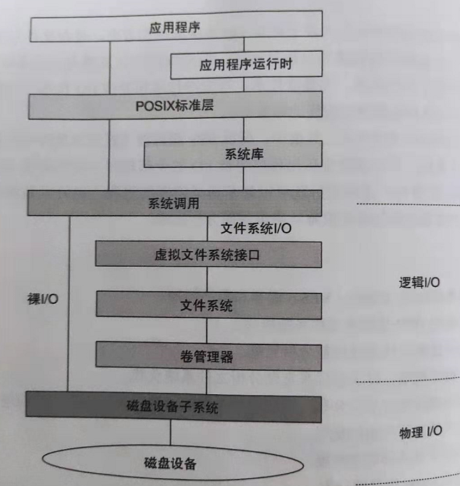

## 分析策略

1. 系统挂在文件系统df/mount
2. 历史容量，超过90%，可能有问题
3. opensnoop/filelife/ext4dist/ext4slower/cachestate/vfsstat

## 文件系统分析

### df

df -h

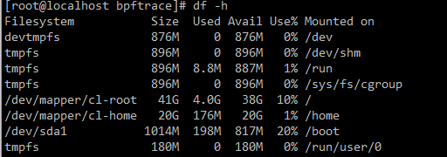

### mount

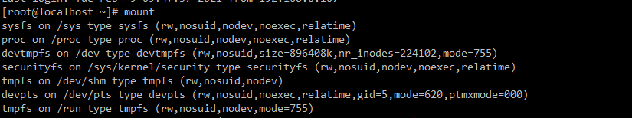

noatime

### perf trace

### opensnoop

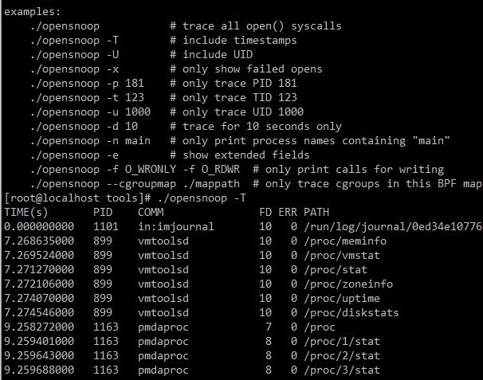

### statsnoop

### syncsnoop

### mmapfiles

### scread

### fmapfault

### filelife

短期文件

### vfsstat

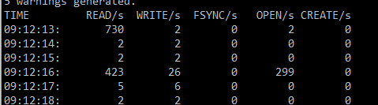

### vfscount

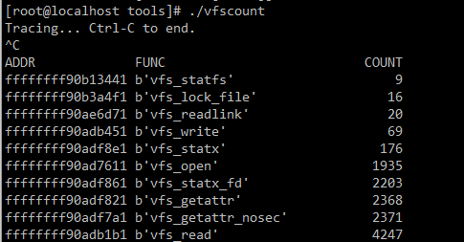

### vfssize

以直方图显示vfs读写大小

### fsrwstat

### fileslower

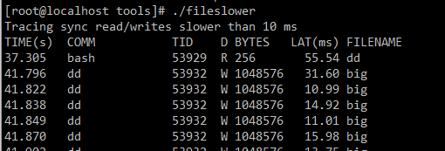

### filetop

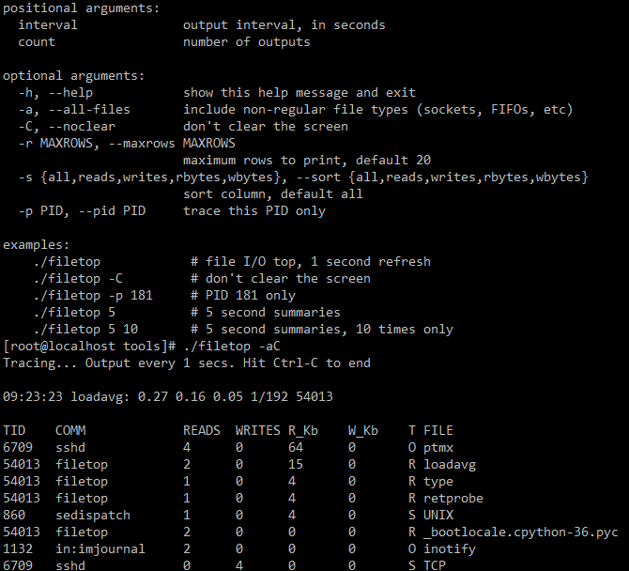

### filetype

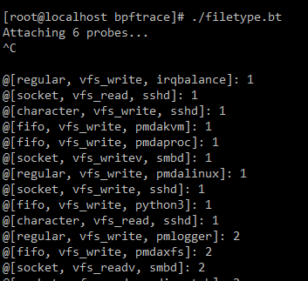

### writesync

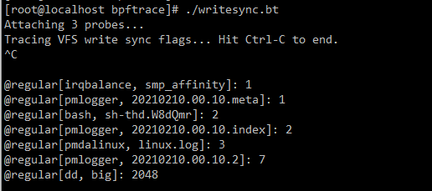

### cachestat

页缓存命中和有效程度

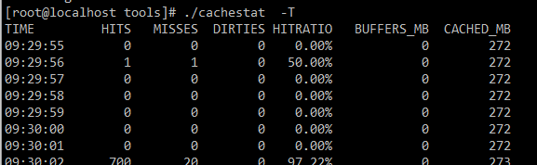

echo 3 > /proc/sys/vm/drop_caches

### writeback

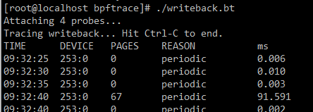

### dcstat

目录缓存统计信息

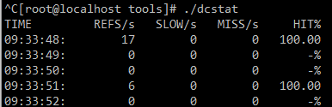

### dcsnoop

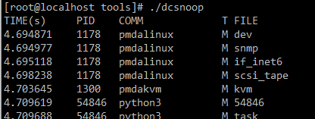

R: 查找

M: MISS

### mountsnoop

### xfsslower

### xfsdist

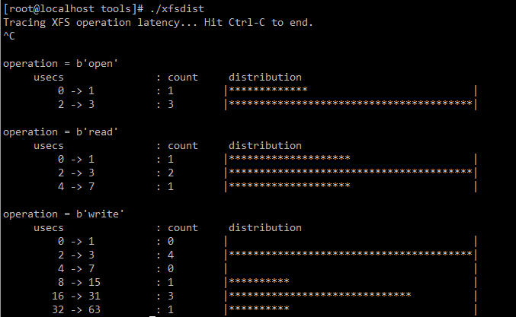

### icstat

inode缓存查找

### bufgrow

页缓存增长情况

# IO子系统

## 背景知识

### 磁盘性能基准数据

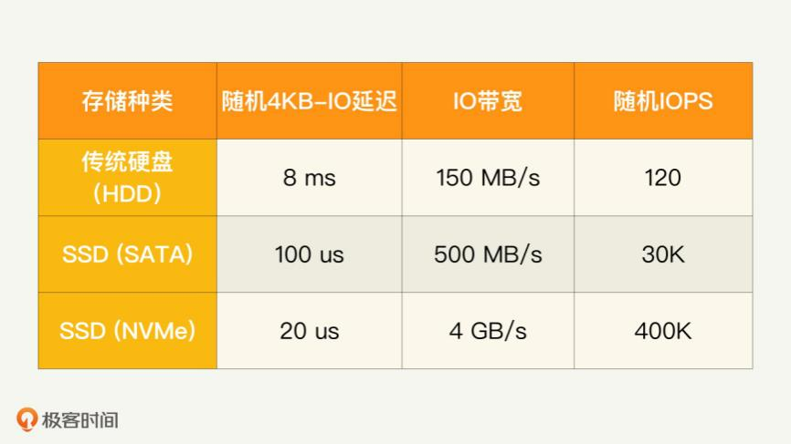

### 块IO软件栈

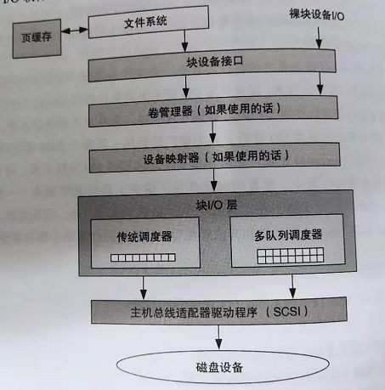

## 分析策略

Iostat

基准测试

## 基准测试

sync && sudo echo 3 | sudo tee /proc/sys/vm/drop_caches && sync

### FIO基准测试

# 随机读

fio -name=randread -direct=1 -iodepth=64 -rw=randread -ioengine=libaio -bs=4k -size=1G -numjobs=1 -runtime=1000 -group_reporting -filename=/dev/sdb

# 随机写

fio -name=randwrite -direct=1 -iodepth=64 -rw=randwrite -ioengine=libaio -bs=4k -size=1G -numjobs=1 -runtime=1000 -group_reporting -filename=/dev/sdb

# 顺序读

fio -name=read -direct=1 -iodepth=64 -rw=read -ioengine=libaio -bs=4k -size=1G -numjobs=1 -runtime=1000 -group_reporting -filename=/dev/sdb

# 顺序写

fio -name=write -direct=1 -iodepth=64 -rw=write -ioengine=libaio -bs=4k -size=1G -numjobs=1 -runtime=1000 -group_reporting -filename=/dev/sdb

### 回放IO

# 使用 blktrace 跟踪磁盘 I/O，注意指定应用程序正在操作的磁盘

$ blktrace /dev/sdb

# 查看 blktrace 记录的结果

# ls

sdb.blktrace.0 sdb.blktrace.1

# 将结果转化为二进制文件

$ blkparse sdb -d sdb.bin

# 使用 fio 重放日志

$ fio --name=replay --filename=/dev/sdb --direct=1 --read_iolog=sdb.bin

## IO分析

### iostat

iostat -xkdz 1

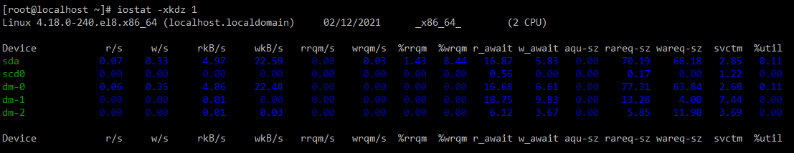

### 单行程序

#### 块IO统计

bpftrace -e 't:block:* {@[probe]=count()}'

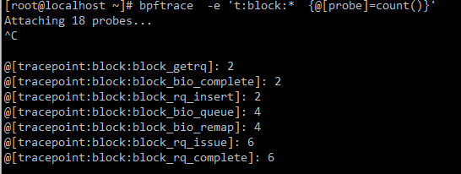

#### 直方图统计块IO尺寸

bpftrace -e 't:block:block_rq_issue {@bytes= hist(args->bytes);}'

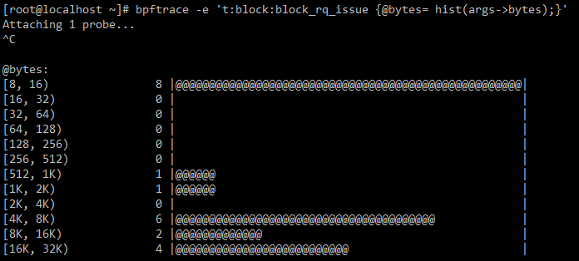

#### 块IO用户态调用栈

bpftrace -e 't:block:block_rq_issue {@[ustack] = count()}'

bpftrace -e 't:block:block_rq_issue {@[kstack] = count()}'

bpftrace -e 't:block:block_rq_issue {@[ustack, kstack] = count()}'

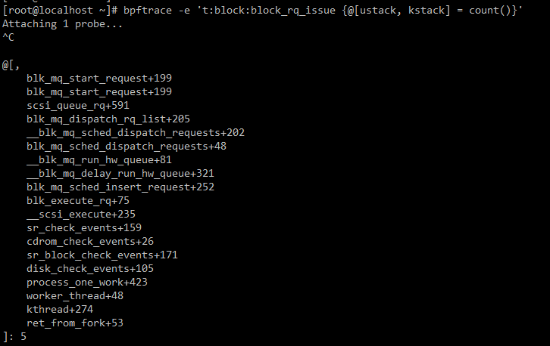

#### 直方图统计块IO尺寸

### biolatency

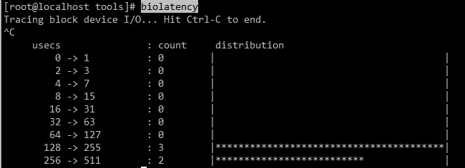

./biolatency -Fm

./biolatency -D

./biolatency -Q

### biosnoop

biosnoop -Q

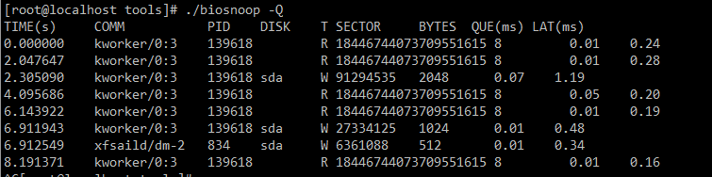

### biotop

biotop -C

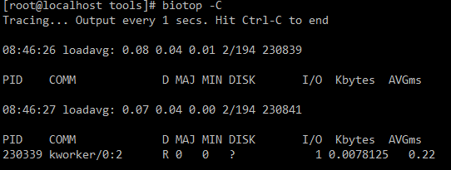

### biteszie

顺序IO 128K性能可能会比较好。可以通过fio测试验证。

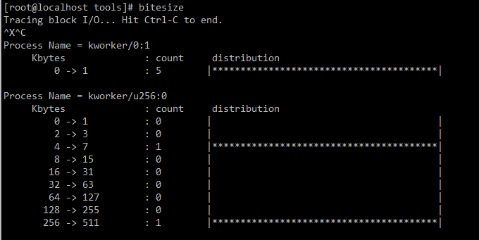

### biopattern

识别IO模型：随机或者顺序

### btrace

btrace - perform live tracing for block devices

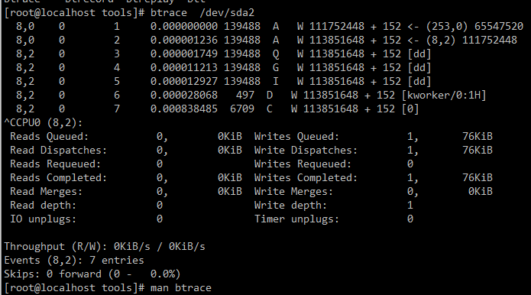

### bioerr

bpftrace -e 't:block:block_rq_issue /args->dev==0/ {@[kstack]=count()}'

### mdflush

### iosched

# todo

## 跟踪进程、线程系统调用

strace -p 3387 -f 2>&1 | grep write

## FIO基准测试

# 随机读

fio -name=randread -direct=1 -iodepth=64 -rw=randread -ioengine=libaio -bs=4k -size=1G -numjobs=1 -runtime=1000 -group_reporting -filename=/dev/sdb

# 随机写

fio -name=randwrite -direct=1 -iodepth=64 -rw=randwrite -ioengine=libaio -bs=4k -size=1G -numjobs=1 -runtime=1000 -group_reporting -filename=/dev/sdb

# 顺序读

fio -name=read -direct=1 -iodepth=64 -rw=read -ioengine=libaio -bs=4k -size=1G -numjobs=1 -runtime=1000 -group_reporting -filename=/dev/sdb

# 顺序写

fio -name=write -direct=1 -iodepth=64 -rw=write -ioengine=libaio -bs=4k -size=1G -numjobs=1 -runtime=1000 -group_reporting -filename=/dev/sdb

## 回放IO

# 使用 blktrace 跟踪磁盘 I/O，注意指定应用程序正在操作的磁盘

$ blktrace /dev/sdb

# 查看 blktrace 记录的结果

# ls

sdb.blktrace.0 sdb.blktrace.1

# 将结果转化为二进制文件

$ blkparse sdb -d sdb.bin

# 使用 fio 重放日志

$ fio --name=replay --filename=/dev/sdb --direct=1 --read_iolog=sdb.bin

# 网络系统

## 背景知识

### 端到端传说延时量级

光纤100公里约1毫秒

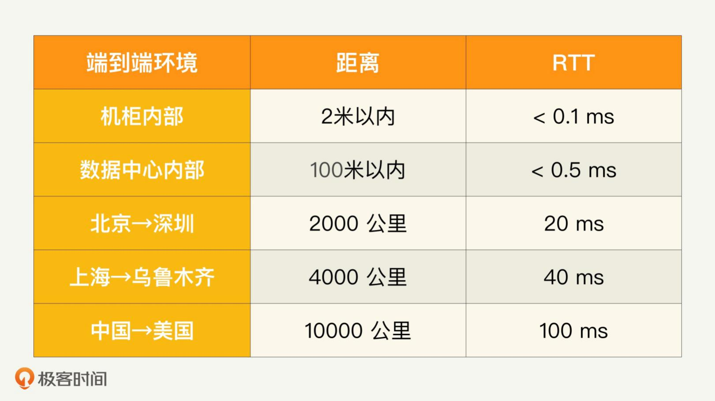

### 网络软件栈

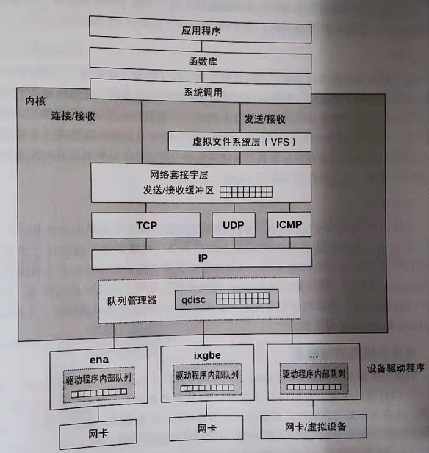

## 测试网络性能工具

### iperf

# server

iperf -s

# client （2秒report，并发5线程）

iperf -c 192.168.1.61  -i 2 -P 5

iperf -c 192.168.1.61  -i 2 -t 60

## 分析策略

## 网络分析

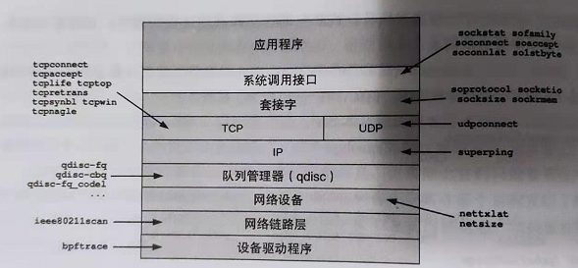

### sar

网卡收发包

sar -n DEV 1

### netstat

netstat -anp

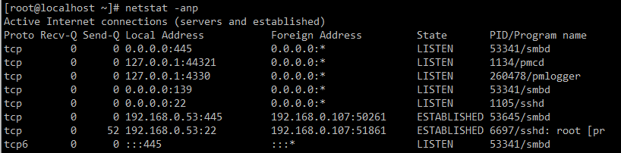

netstat -i

netstat -i 1

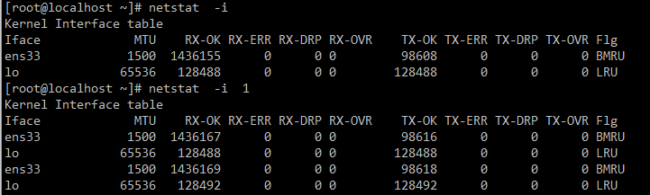

### nicstat

nicstat -Uz 1

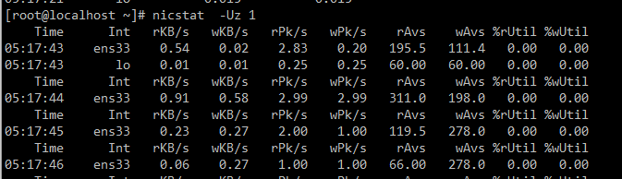

<https://rpmfind.net/linux/fedora/linux/releases/33/Everything/x86_64/os/Packages/n/nicstat-1.95-14.fc33.x86_64.rpm>

### ethtool

ethtool -i ens33

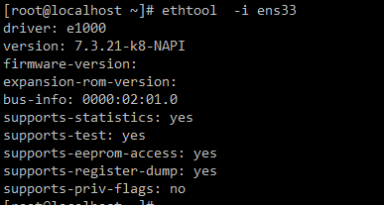

# 静态配置

ethtool -k ens33

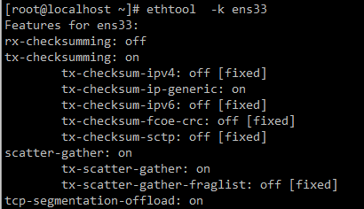

ethtool -K 调节开关

### tcpdump

### 中断

观察中断分布情况

cat /proc/interrupts

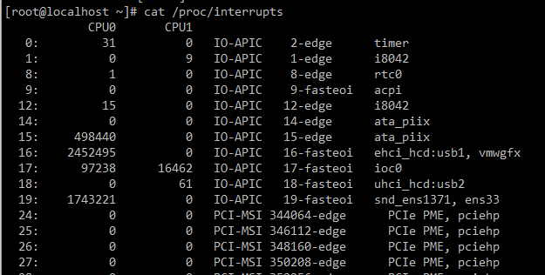

### tcpstates

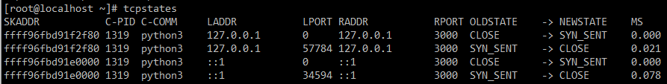

### sockstat

每秒套接字调用次数， 进行负载画像分析，作为下一步分析的起点。

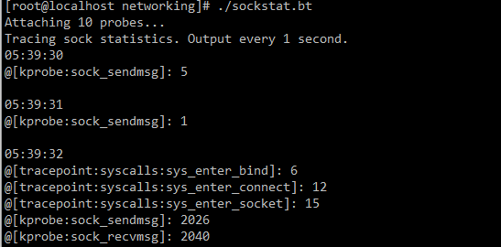

bpftrace -e 'kprobe:sock_sendmsg { @[comm] = count(); }'

bpftrace -e 'kprobe:sock_recvmsg { @[comm] = count(); }'

### sofamily

按照 进程和协议类型 跟踪accept和connect系统调用跟踪新的套接字连接，进行负载画像

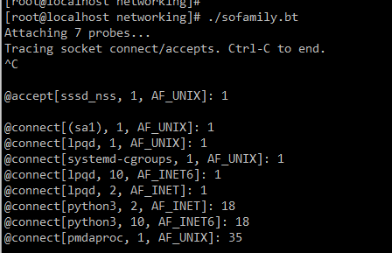

### soprotocol

按照 进程和传输协议号 跟踪accept和connect系统调用 跟踪 新的套接字连接，进行负载画像

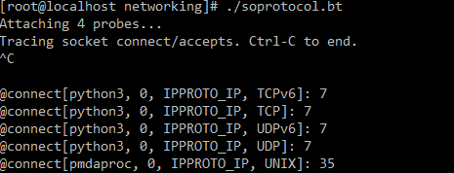

### soconnect

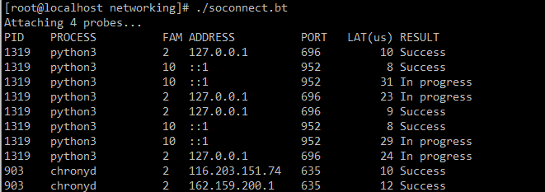

### soaccept

### socketio

socket IO次数

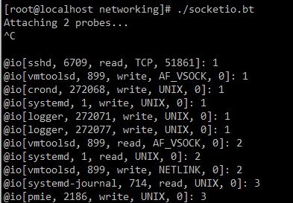

### socksize

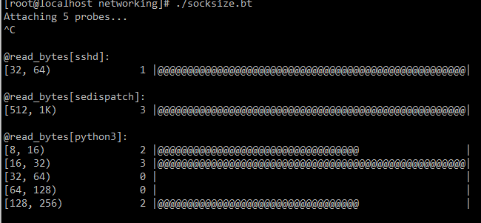

### tcplife

### tcptop

### tcpretrans

### tcpsynbl

### gethostlatency

### netsize

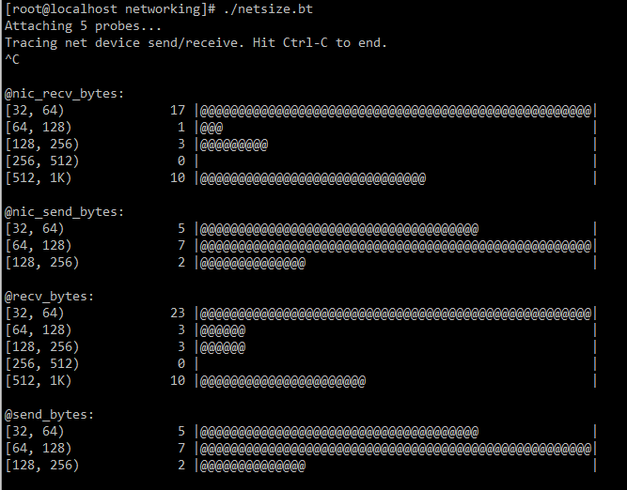

### 单行 bpftrace 程序

bpftrace -e 'kprobe:sock_sendmsg { @[comm] = count(); }'

bpftrace -e 't:syscalls:sys_enter_accept* { @[pid, comm] = count(); }'

bpftrace -e 't:syscalls:sys_enter_connect { @[pid, comm] = count(); }'

bpftrace -e 'k:sock_sendmsg,k:sock_recvmsg { @[probe, pid, comm] = count(); }'

bpftrace -e 'kr:sock_sendmsg,kr:sock_recvmsg /(int32)retval > 0/ { @[probe, pid, comm] = sum((int32)retval); }'

bpftrace -e 'k:sock_sendmsg,k:sock*recvmsg { @[probe, comm, pid] = count(); }'

bpftrace -e 'k:tcp_* { @[probe] = count(); }'

bpftrace -e 'k:tcp_* { @[probe, pid, comm] = count(); }'

bpftrace -e 'k:tcp_sendmsg { @send_bytes = hist(arg2); }'

bpftrace -e 'kr:tcp_recvmsg /retval > 0/ { @recv_bytes = hist(retval); }'

bpftrace -e 'k:udp_sendmsg { @send_bytes = hist(arg2); }'

bpftrace -e 'kr:udp_recvmsg /retval > 0/ { @recv_bytes = hist(retval); }'

## 网卡

# 查看接口收发包统计，是否丢包

ifconfig ethx

while ((1)) ; do ifconfig | grep ethx -A 10 | grep dropped ; sleep 3; done;

watch -d ifconfig

# 非常好的网卡优化

https://cromwell-intl.com/open-source/performance-tuning/ethernet.htm

## DNS

# 查看dns解析用时

time nslookup [www.baidu.com](http://www.baidu.com)

nslookup -debug time.geekbang.org

# +trace 表示开启跟踪查询

# +nodnssec 表示禁止 DNS 安全扩展

dig +trace +nodnssec time.geekbang.org

### Dnsmsq

echo nameserver 127.0.0.1 > /etc/resolv.conf

apt-get install dnsmasq

systemctl restart dnsmasq

# -w 表示只输出 HTTP 状态码及总时间，-o 表示将响应重定向到 /dev/null

curl -s -w 'Http code: %{http_code}\nTotal time:%{time_total}s\n' -o /dev/null http://192.168.0.30/

...

Http code: 200

Total time:0.002s

## 缓解DDos攻击

### 模拟DDos 攻击

hpnig3 发SYNC flood

# -S 参数表示设置 TCP 协议的 SYN（同步序列号），-p 表示目的端口为 80

# -i u10 表示每隔 10 微秒发送一个网络帧

hping3 -S -p 80 -i u10 192.168.0.30

### 分析

# 查看套接字状态

netstat -anp | more

# 抓包分析

tcpdump -i eth0 -n tcp port 80

### 缓解方案

# 缓解 syn flood 攻击

cat /etc/sysctl.conf

net.ipv4.tcp_syncookies = 1

net.ipv4.tcp_synack_retries = 1

net.ipv4.tcp_max_syn_backlog = 1024

## 网络延时

### HTTP基准测试工具

git clone https://github.com/wg/wrk

cd wrk

apt-get install build-essential -y

make

sudo cp wrk /usr/local/bin/

### 分析过程

#### 测试网络RTT

# 测试网络RTT

hping3 -c 3 -S -p 80 baidu.com

# --tcp 表示使用 TCP 协议，-p 表示端口号，-n 表示不对结果中的 IP 地址执行反向域名解析

traceroute --tcp -p 80 -n baidu.com

#### **测试 80 端口性能**

wrk --latency -c 100 -t 2 --timeout 2 <http://192.168.0.30/>

#### 抓包分析

tcpdump -nn tcp port 80 -w nginx.pcap

#### 理论知识

TCP_QUICKACK：禁止延迟确认，延迟确认最小时间间隔40ms。

设置TCP_NODELAY选项，禁止Nagle算法。Nagle 算法通过合并 TCP 小包，提高网络带宽的利用率。

# CPU

## 数据访问时间

### 数据访问指令周期

L3 CACHE命中指令周期

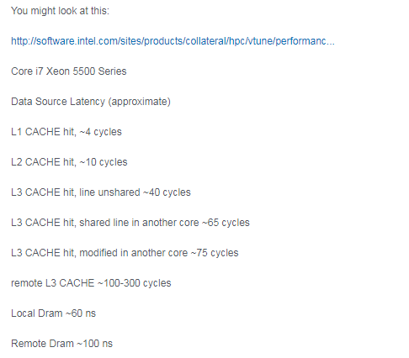

上图出处：

https://software.intel.com/en-us/forums/intel-manycore-testing-lab/topic/287236

### 数据访问时间

0.5 ns - CPU L1 dCACHE reference

1 ns - speed-of-light (a photon) travel a 1 ft (30.5cm) distance

5 ns - CPU L1 iCACHE Branch mispredict

7 ns - CPU L2 CACHE reference

71 ns - CPU cross-QPI/NUMA best case on XEON E5-46*

100 ns - MUTEX lock/unlock

100 ns - own DDR MEMORY reference

135 ns - CPU cross-QPI/NUMA best case on XEON E7-*

202 ns - CPU cross-QPI/NUMA worst case on XEON E7-*

325 ns - CPU cross-QPI/NUMA worst case on XEON E5-46*

10,000 ns - Compress 1K bytes with Zippy PROCESS

20,000 ns - Send 2K bytes over 1 Gbps NETWORK

250,000 ns - Read 1 MB sequentially from MEMORY

500,000 ns - Round trip within a same DataCenter

10,000,000 ns - DISK seek

10,000,000 ns - Read 1 MB sequentially from NETWORK

30,000,000 ns - Read 1 MB sequentially from DISK

150,000,000 ns - Send a NETWORK packet CA -> Netherlands

| | | |

| | | ns|

| | us|

| ms|

出处：

<https://stackoverflow.com/questions/4087280/approximate-cost-to-access-various-caches-and-main-memory>

# Perf

<http://www.brendangregg.com/perf.html>

<https://www.ibm.com/developerworks/cn/linux/l-cn-perf1/>

<https://www.cnblogs.com/arnoldlu/p/6241297.html>

查看系统概况

perf top

perf stat -p PID sleep 10

指定进程

perf top -g -p PID

指定事件perf

# -e 指定perf事件

perf top -g -e cache-misses -p PID

# perf record默认将统计信息写入perf.data文件

perf record -g -p PID sleep 10

perf report

perf report -i perf.data

### perf生成火焰图

git clone https://github.com/brendangregg/FlameGraph.git

perf record -e cpu-clock -g -p 1841717 sleep 10

perf script -i perf.data &> perf.unfold

./FlameGraph/stackcollapse-perf.pl perf.unfold > perf.fold

./FlameGraph/flamegraph.pl perf.fold > perf.svg

参考：

<https://www.cnblogs.com/happyliu/p/6142929.html>

### 汇编到函数查看

o 显示汇编地址

可以通过地址查到函数行号

# -e 可执行文件

# -a 地址

addr2line -e a.out -a XXXXX

addr2line -e a.out -a 51a8b8

# 常用性能数字



下面数字的来源

https://colin-scott.github.io/personal_website/research/interactive_latency.html

